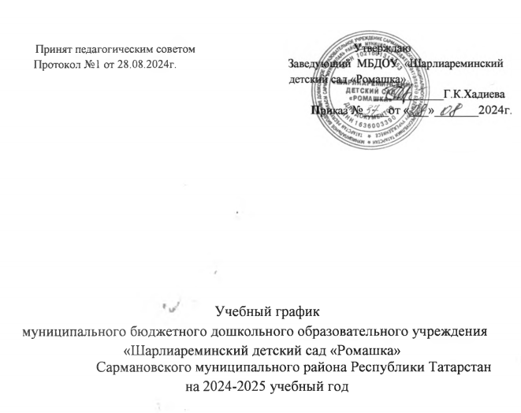

Пояснительная записка
Настоящий годовой календарный учебный график разработан для Муниципального бюджетного дошкольного образовательного учреждения «Шарлиареминский детский сад «Ромашка» Сармановского муниципального района Республики Татарстан (далее – ДОУ) на 2024-2025 учебный год в целях упорядочивания воспитательно-образовательного процесса.
Годовой календарный учебный график разработан в соответствии с:
- Федеральным законом «Об образовании в Российской Федерации» от 29.12.2012г. №273-ФЗ;
- СанПиН 2.4.1.3049-13 «Санитарно-эпидемиологические требования к устройству, содержанию и организации режима работы в дошкольных организациях», утвержденным постановлением Главного государственного санитарного врача РФ от 15.05.2013г. №26;
- СП.2.4.3648-20 «Санитарно-эпидемиологические требования к организациям воспитания и обучения, отдыха и оздоровления детей и молодежи» утвержденным постановлением Главного государственного санитарного врача РФ от 28.09.2020 г.№28
- Письмо Министерства образования «О планировании образовательной деятельности в ДОУ» № 2598-17 от 27.10.2017 г.;
- Постановление Об утверждении санитарных правил и норм СанПиН 1.2.13685-21 «Гигиенические нормативы и требования к обеспечению безопасности и (или) безвредности для человека факторов среды обитания» №2 от 28.01.2021г.
- Приказ Министерства просвещения Российской Федерации (Минпросвещения России) от 31 июля 2020г. №373 «Об утверждении Порядка организации и осуществления образовательной деятельности по основным общеобразовательным программам–образовательным программам дошкольного образования»
- Приказ Минобрнауки России от 17.10.2013г. №1155 "Об утверждении федерального образовательного стандарта дошкольного образования" (Зарегистрировано в Минюсте России 14.11.2013 № 30384);
- Приказ Министерства просвещения Российской Федерации от 25. 11.2022 № 1028 «Об утверждении федеральной образовательной программы дошкольного образования» (зарегистрирован 28.12.2022 года №71847) ;
- Закон Республики Татарстан от 22.07.2013 № 68-ЗРТ «Об образовании»;
- Законом Республики Татарстан от03.03.2012 № 16 «О государственных языках Республики Татарстан и других языках в Республике Татарстан»;
- Устав МБДОУ «Шарлиареминский детский сад «Ромашка»;
- Основная общеобразовательная программа МБДОУ «Шарлиареминский детский сад «Ромашка».

Годовой календарный учебный график учитывает в полном объеме возрастные психофизические особенности воспитанников и отвечает требованиям охраны их жизни и здоровья. Содержание годового календарного учебного графика включает в себя следующие сведения:
- режим работы ДОУ;
- продолжительность учебного года;
- количество недель в учебном году;
- сроки проведения каникул, их начало и окончание;
- массовые мероприятия, отражающие направления работы ДОУ;
- перечень проводимых праздников для воспитанников;
- сроки проведения педагогического обследования освоения основной образовательной программы дошкольного образования;
- праздничные дни;
- работа ДОУ в летний период.

Режим работы ДОУ - 9 часов (с 7.00 – 16.00), рабочая неделя состоит из 5 дней, суббота и воскресение - выходные дни. Согласно статье 112 Трудового Кодекса Российской Федерации, а также Постановлениям Правительства РФ о переносе выходных дней в годовом календарном учебном графике учтены нерабочие (выходные и праздничные) дни.
Продолжительность учебного года составляет 36 недель (1 и 2 полугодия) без учета каникулярного времени.
Педагогическое обследование достижения детьми планируемых результатов освоения основной образовательной программы дошкольного образования проводится в режиме работы ДОУ, без специально отведенного для него времени, посредством бесед, наблюдений, индивидуальной работы с детьми в начале и конце учебного года.
Праздники для воспитанников в течение учебного года планируются в соответствии с годовым планом работы ДОУ на учебный год.
Годовой календарный учебный график обсуждается и принимается педагогическим советом и утверждается приказом заведующего ДОУ до начала учебного года.

Организация образовательного процесса
1. Режим работы учреждения
Продолжительность учебной недели |  | 5 дней (с понедельника по пятницу)
Время работы возрастных групп |  | 9 часов в день (с 7.00 до 16.00 часов)
Нерабочие дни |  | Суббота, воскресенье и праздничные дни
2. Продолжительность учебного года
Учебный год | с 01.09.2024 г. по 31.05.2025 г. |  | 36 недель
I полугодие | с 01.09.2024 г. по 28.12.2024 г. |  | 17 недель
II полугодие | с 9.01.2025 г. по 31.05.2025 г. |  | 19 недель
Летний оздоровительный период | с 1.06.2025.по 31.08.2025 |  | 13 недель
3. Мероприятия, проводимые в рамках образовательного процесса
 | Сроки |  | Количество дней
В начале учебного года | с 7.10.2024 г. по 11.10.2024 г. |  | 5 дней
В конце учебного года | с 21.04.2025 г. по 25.04.2025 г. |  | 5 дней
3.2. Праздники и тематические дни для воспитанников
Наименование |  |  | Сроки/ даты
Праздник Осени |  |  | 22.10.2024 г.
День Матери |  |  | 22.11.204 г.
Новогодние утренники |  |  | 25.12.2024 г.
День рождения Мусы Джалиля |  |  | 14.02.2025 г.
День Защитника Отечества |  |  | 21.02.2025 г.
8 марта |  |  | 07.03.2025 г.
Проводы зимы “Науруз” |  |  | 21.03.2025 г.
Весенние развлечения |  |  | 18.04.2025г.
День рождения Габдуллы Тукая |  |  | 25.04.2025 г.
День Победы |  |  | 08.05.2025 г.
Выпускной |  |  | 26.05.2025 г.
День защиты детей(Сабантуй) |  |  | 02.06.2025 г.
4. Каникулы
 | Сроки/даты |  | Количество дней
Зимние каникулы | 28.12.2024 г. -08.01.2025 г. |  | 11 дней
Летние каникулы | 01.06.2025 г. – 31.08.2025 г. |  | 13 недель

